Hoe “PlayDay” installeren op je Pc en/of je laptop- tablet – smartphone- I-Phone
Jij of je kind maakt deel uit van “badmintonclub BMC Peer vzw”
We zijn een grote club met een grote informatiestroom naar alle leden toe op verschillende niveaus.
Play-Day is een handige app of tool voor jou, het clubsecretariaat en andere bestuursleden om jou de gepaste info te bezorgen op het juiste moment.
Vandaar dat wij voor een gedigitaliseerd platform hebben gekozen om alle partijen het zo eenvoudig mogelijk te maken. De onderstaande handleiding is uitgebreid, maar bij te doornemen ervan en de installatie zal je al vlug merken dat niet alle items voor jou van toepassing zijn, gezien de enorme mogelijkheden die dit platform ons en voor jou biedt.

Veel succes bij de installatie van “PlayDay”

Stappenplan:
- Ga naar je internet – browser (Google of Firefox of Bing of Yahoo of ….)
- Tik in de zoekbalk: www.playday.be -> druk op “Enter”
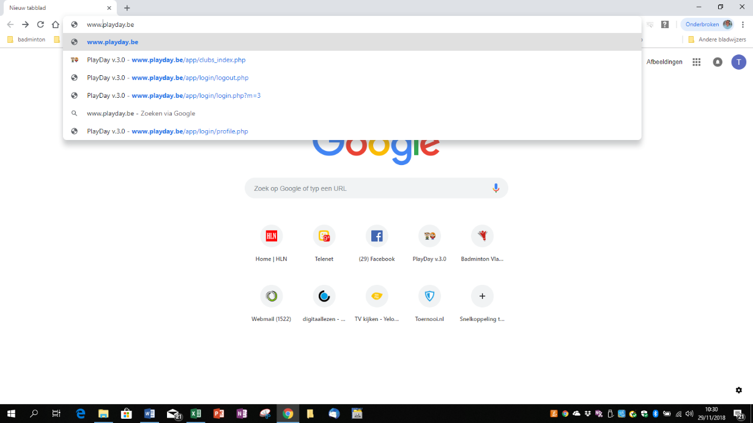
- Volgende pagina wordt automatisch geopend.
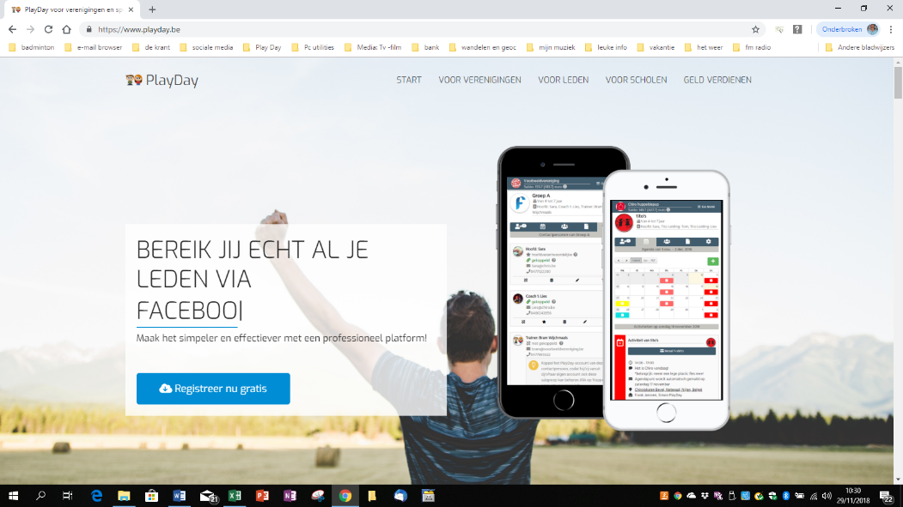
- Klik op “registreer nu gratis” (aangeduid met de rode pijl)
- Volgende scherm opent zich.
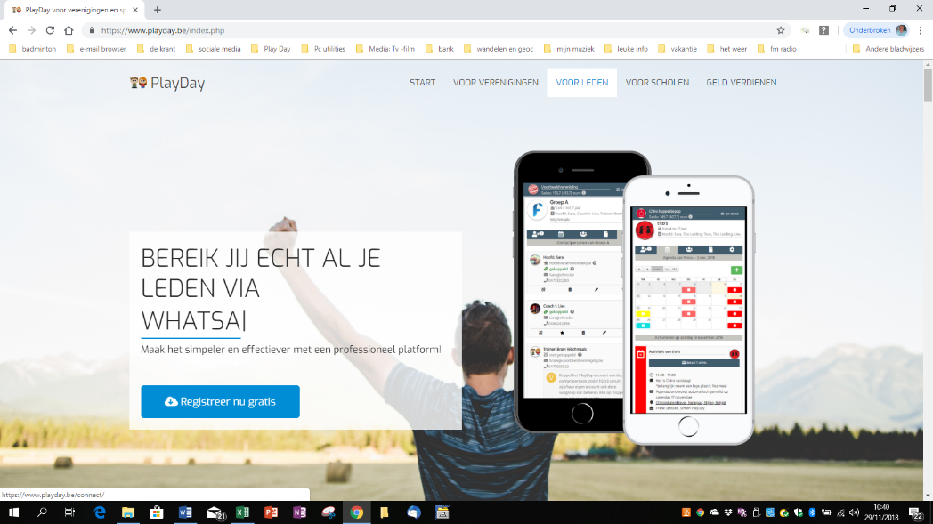

- Vink “voor leden” aan (aangeduid met de rode pijl)
- Volgende scherm opent zich:
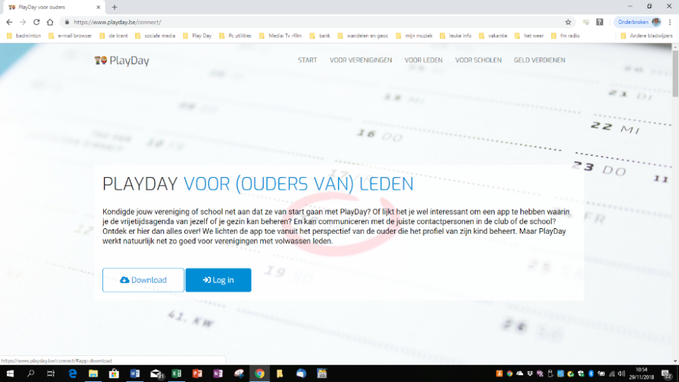
- Klik op “download” (aangeduid met een rode pijl)
- Volgende pagina verschijnt: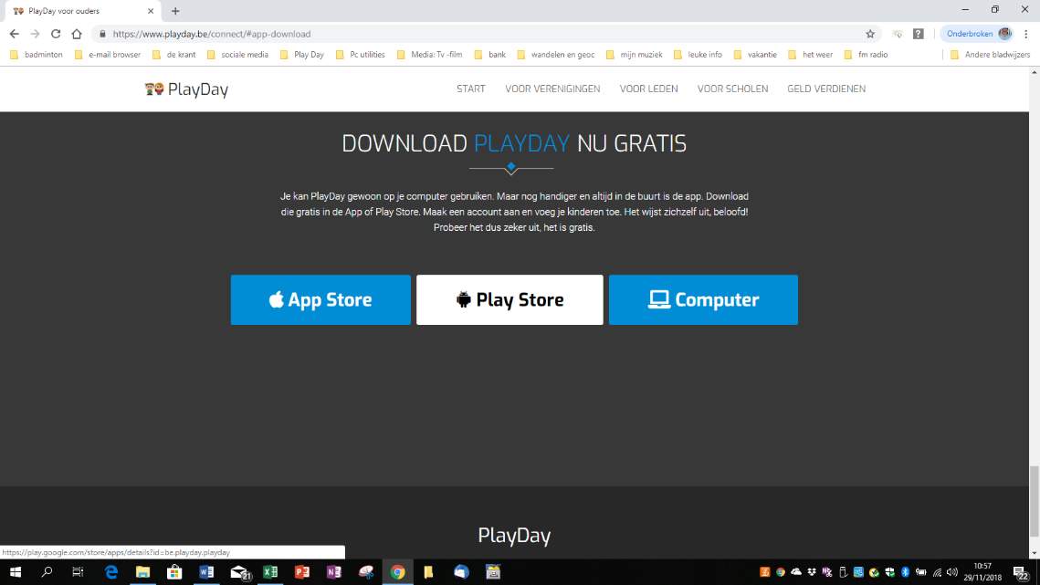
- Nu heb je de volgende keuzemogelijkheden:
- Wens je “Play Day” te gebruiken enkel op je pc-> vink je “Computer” aan
- Wens je “Play-Day” enkel te gebruiken enkel op je I-phone -> vink je “App Store” aan
- Wens je “Play-Day” enkel te gebruiken op je tablet of smartphone -> vink je “Play Store” aan
*Indien je” Play-Day”wenst te gebruiken op zowel je pc en smartphone of pc en I-phone of pc
en tablet of tablet en I-phone of tablet en smartphone-> dan dien je op je tweede
toestel voorafgaande stappen te herhalen.

- We nemen het voorbeeld: “Play Day” te gebruiken enkel op je pc-> vink je “Computer” aan -> (aangeduid met de rode pijl) -> volgende scherm verschijnt dan.
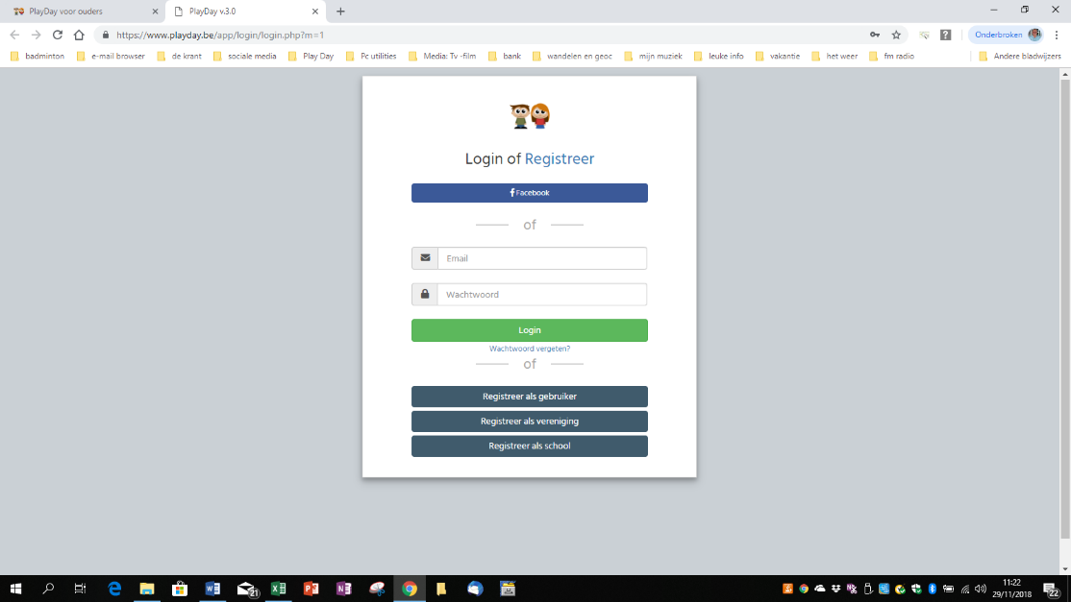
11 Vul volgende gegevens in:
- Jou “e-mailadres”:
- Jou gekozen “wachtwoord”: één dat je gemakkelijk kan onthouden of reeds voor jou gangbaar
gebruikte wachtwoord om in te loggen op andere sites
- Vink dan aan “registreer als gebruiker”

12 Volgende pagina verschijnt en vul hierop de gevraagde gegevens in.

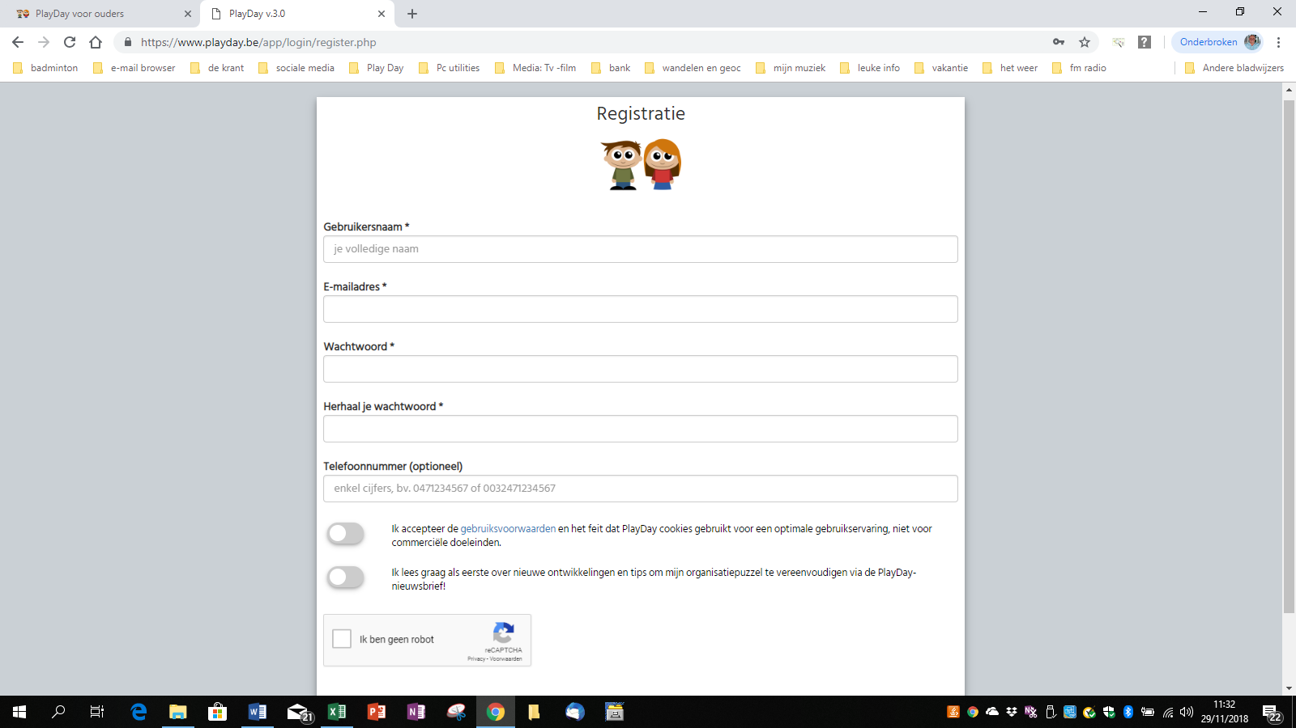

Indien je na het invullen van je gegevens, de gebruiksvoorwaarden, de laatste ontwikkelingen en tips
hebt aangeduid (door te schuiven met het bolletje naar rechts zodat het groen oplicht) en aangevinkt hebt” ik ben geen robot” -> klik je op “registreer”. (aangeduid met een rode pijl)

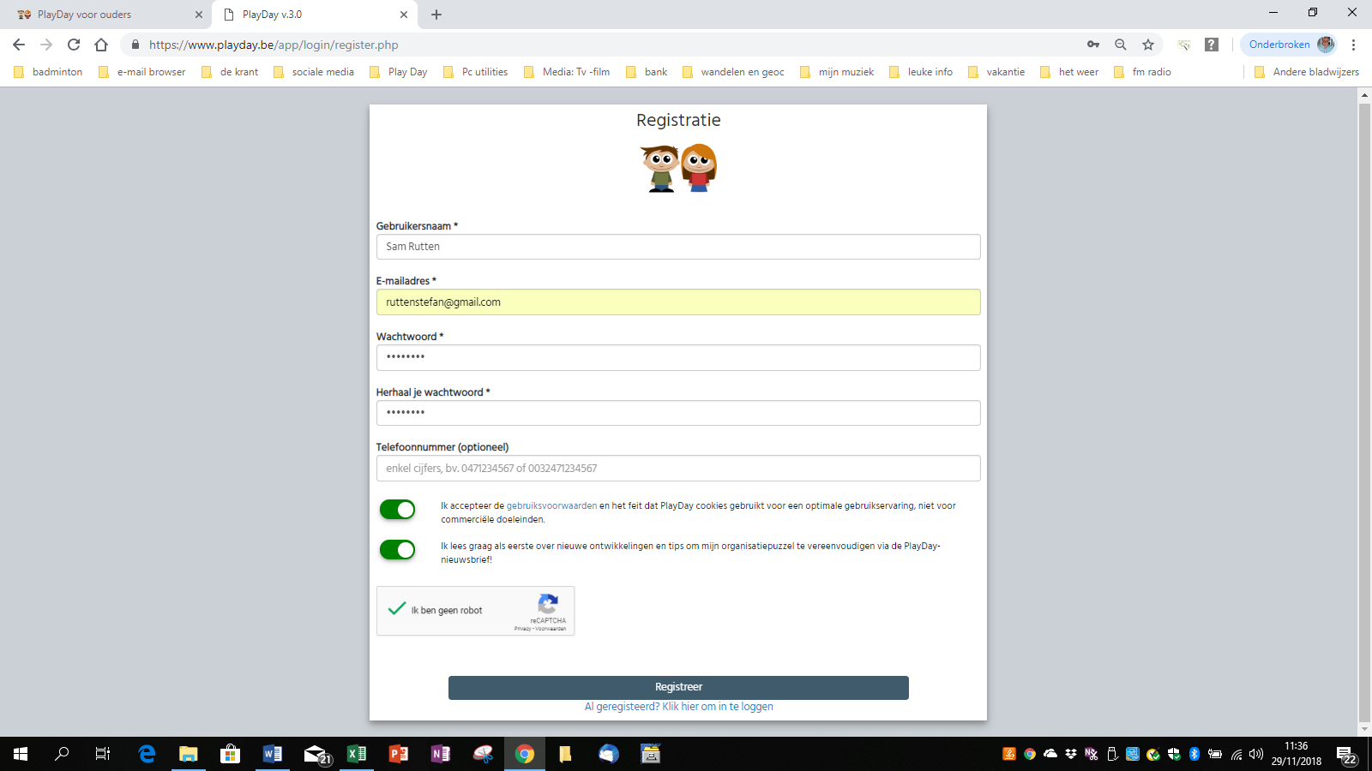
Als voorbeeld

Zeker ook aanvinken

Volgende scherm verschijnt:

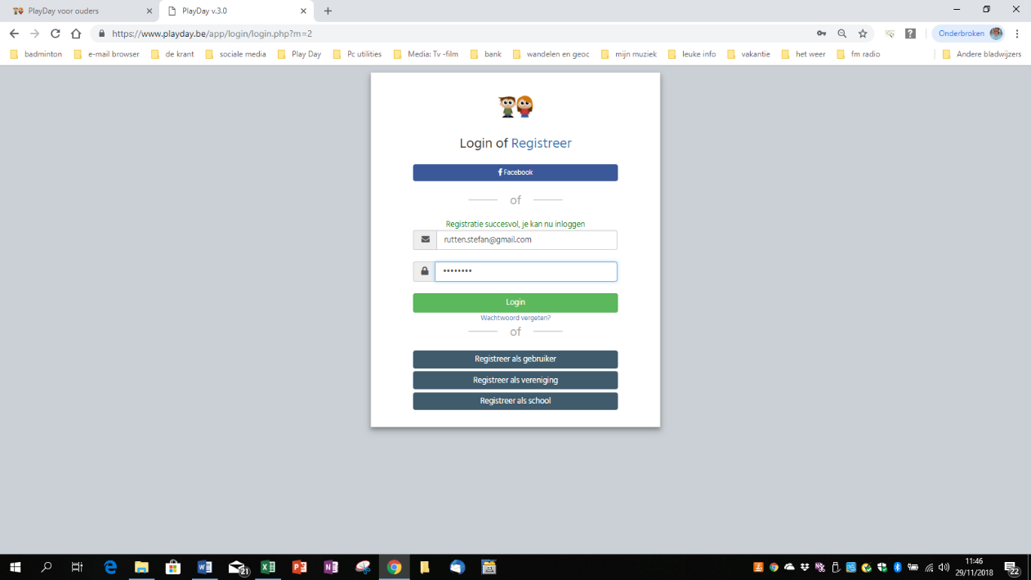

Met de melding “registratie succesvol, je kan nu inloggen”
Klik nu op “login “
Volgende scherm verschijnt met volgende keuzemogelijkheden:
- “Ik ben een ouder en wil mijn kind(eren) toevoegen -> van toepassing als je zelf geen lid bent
en je kind(eren) ( - 18jarigen) wel lid is/zijn van Badmintonclub BMC Peer vzw
- “Ik ben zelf actief in een sportclub, vereniging of school “-> van toepassing als je als volwassen
lid bent Badmintonclub BMC Peer vzw
- Ga naar playday.plus -> indien je via Play Day naar jou online webshop sites surft (vb.: As Adventure e.d.) kan je zo ook je bestellingen plaatsen. Toch even uitproberen.
Voordeel is wel indien je via Play-Day naar deze online shopwinkels surft, ontvangt de club een
%-tje. Voor jou blijft de prijs hetzelfde als je rechtstreeks via hun online webshop site gaat.
Het is jouw keuze als je via deze weg de club wenst te steunen.

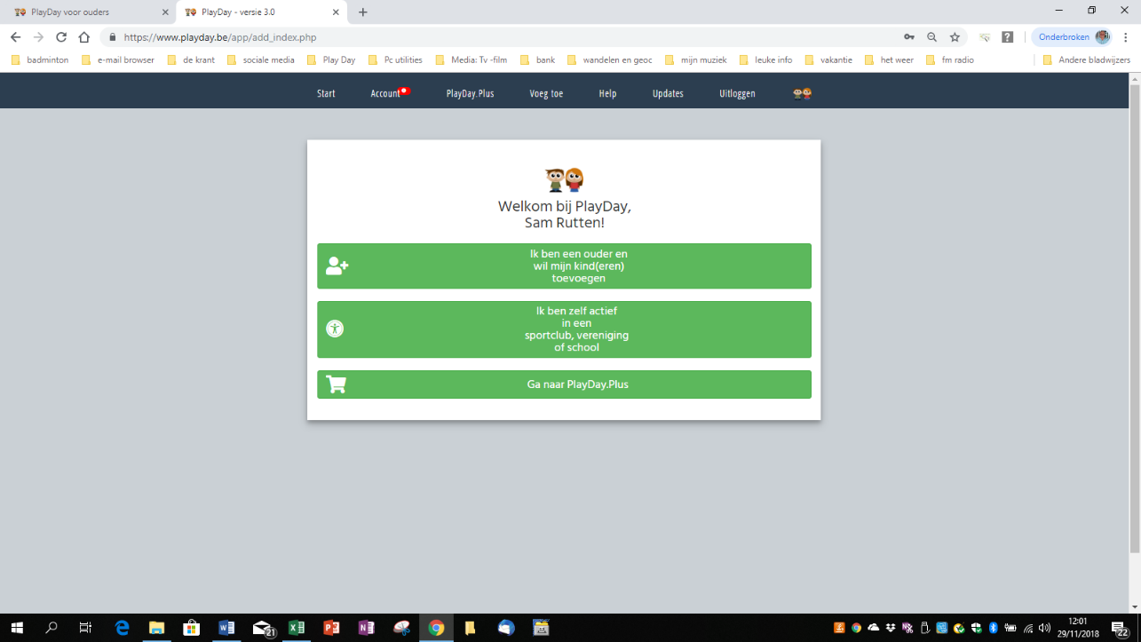

Je kiest voor: “Ik ben een ouder en wil mijn kind(eren) toevoegen”
Klik op: Ik ben een ouder en wil mijn kind(eren) toevoegen”

Volgende scherm verschijnt:
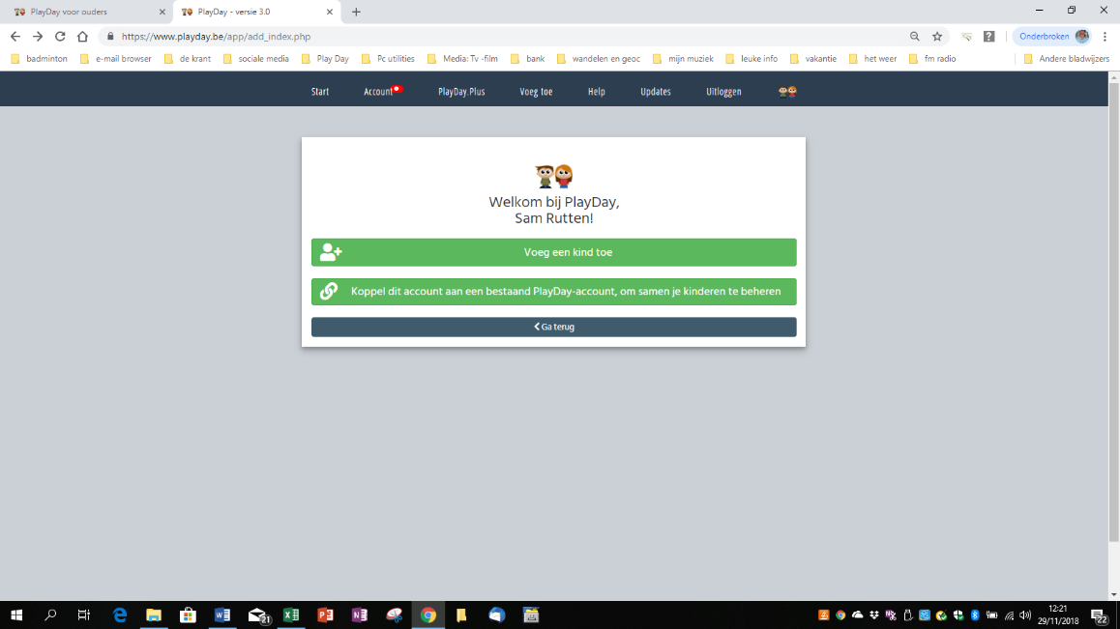
Je hebt 2 mogelijkheden:
- “je bent zelf geen lid en wil jouw kind toevoegen -> vink “voeg een kind toe” aan
- “je bent reeds zelf lid en wil jouw kind toevoegen” -> vink “koppel dit account aan een bestaand
play-day account om samen je kinderen te beheren”

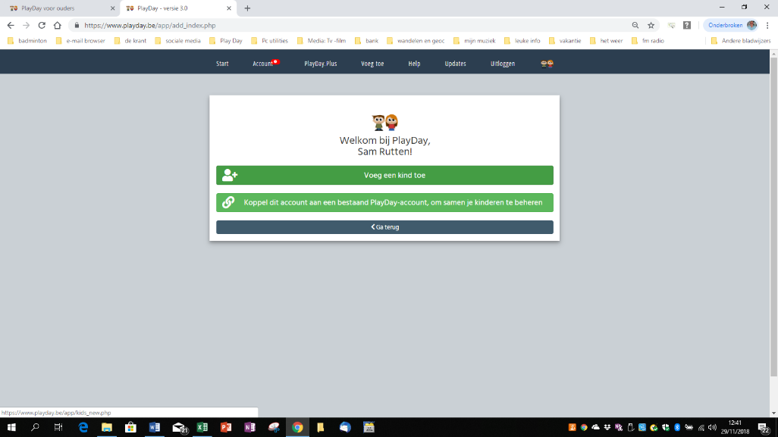

vervolgens doorloop je het stappenplan zoals gevraagd afhankelijk van je keuze

of je kiest voor:

Volgende scherm verschijnt :

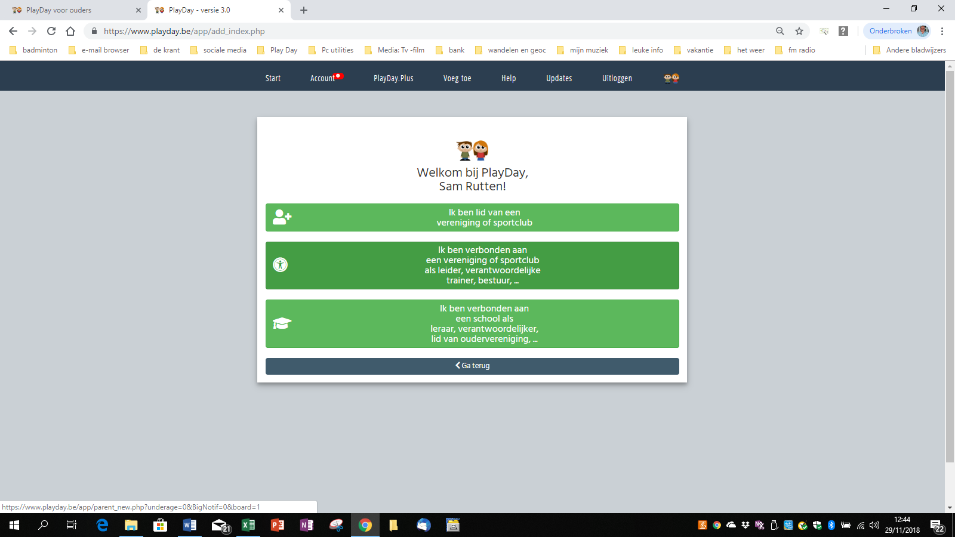

Je kiest voor “ik ben lid van een vereniging of sportclub”
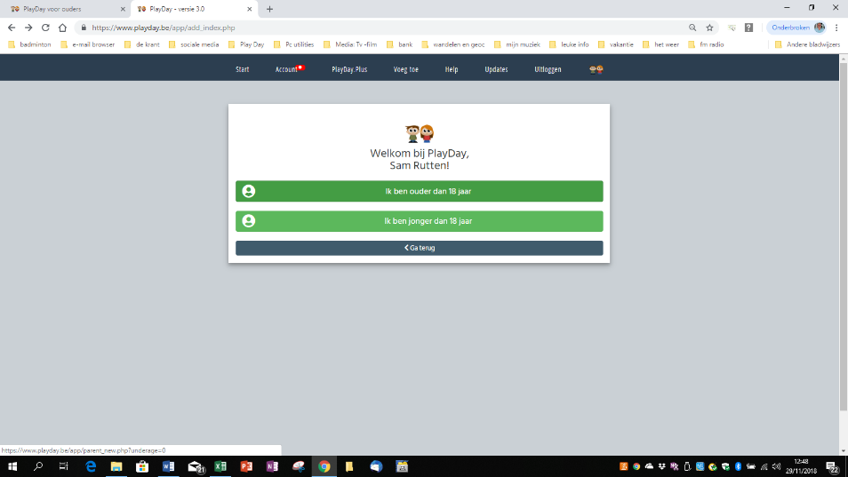

Doorloop verder het gevraagde stappenplan en waar nodig bevestig je.
Er is ook altijd een mogelijkheid om terug te gaan naar de vorige pagina zie “ga terug”
Als je alles volledig hebt ingevuld, wordt er een e-mailtje naar het clubsecretariaat gestuurd
BMC.Peer.Secretariaat@gmail.com Het clubsecretariaat zal je verder activeren.

Op je Pc -tablet- iPhone-smartphone of beide is nu een icoontje geïnstalleerd
Als hierop klikt verschijnt jou “login pagina”.
Als je “ingelogd” bent met je eerder ingevoerde gegevens, kan je nu van start met “Play Day”

Je kan lustig je Play-Day account raadplegen, activiteiten kalender, chatberichten sturen, documenten openen e.d.
Telkens er voor jou info verzonden wordt vanuit het secretariaat, krijg je eerst een e-mailtje en kan je ten alle tijden je deze ook nog via jou “Play Day account” raadplegen.
Snuffel er zeker eens in rond en klik maar op andere icoontjes binnen je agendascherm om even
met Play-Day vertrouwt te geraken.

Als clubbestuur wensen je veel succes met het gebruik van Play-Day.
Mocht je nog vragen of moesten er nog onduidelijkheden zijn, kan je altijd contact opnemen met het secretariaat.

Groetjes Stefan
BMC.Peer.Secretariaat@gmail.com

